Администрация городского округа города Бор
Нижегородской области

ПОСТАНОВЛЕНИЕ

От 02.11.2021 | № 5538

О внесении изменений в постановление администрации городского округа г. Бор от 14.05.2014 № 3119

В целях приведения в соответствие с Федеральным законом от 22.11.1995 года № 171-ФЗ «О государственном регулировании производства и оборота этилового спирта, алкогольной и спиртосодержащей продукции и об ограничении потребления (распития) алкогольной продукции» администрация городского округа г. Бор постановляет:
1. Внести в постановление администрации городского округа г.Бор от 14.05.2014 № 3119 «Об утверждении схем границ прилегающих к организациям и объектам территорий, в отношении которых устанавливаются границы, где не допускается розничная продажа алкогольной продукции» следующие изменения:
1.1 исключить Схему границ прилегающих территорий к универсальному розничному рынку «Центральный».
2. Общему отделу администрации городского округа г.Бор (Е.А.Копцова) обеспечить опубликование настоящего постановления в газете «БОР сегодня», сетевом издании «Бор-оффициал» и размещение на официальном сайте www.borcity.ru.

И.о.главы местного самоуправления А.Г.Ворошилов

Алешина О.П.
37158

Приложение
к постановлению администрации
городского округа г. Бор
от 02.11.2021 № 5538

УТВЕРЖДЕНА
постановлением администрации
городского округа г. Бор
от 14.05.2014 № 3119
Схема границ прилегающих территорий
к универсальному розничному рынку «Центральный»

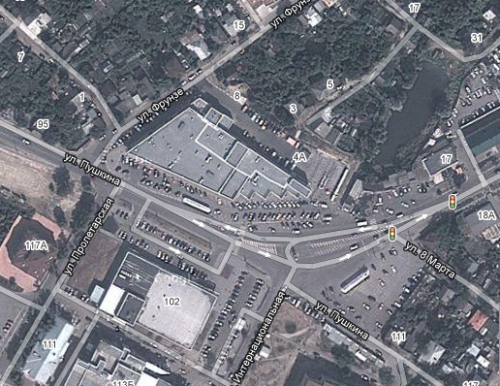

- граница прилегающей территории, на которой не допускается розничная продажа алкогольной продукции
- для объектов розничной торговли -130 метров от входа для посетителей в здание розничного рынка
- для предприятий общественного питания – 100 метров от входа для посетителей в здание розничного рынка

- входы для посетителей в универсальный розничный рынок «Центральный»,
606440, Нижегородская область, г.Бор ул.Пушкина, 97

